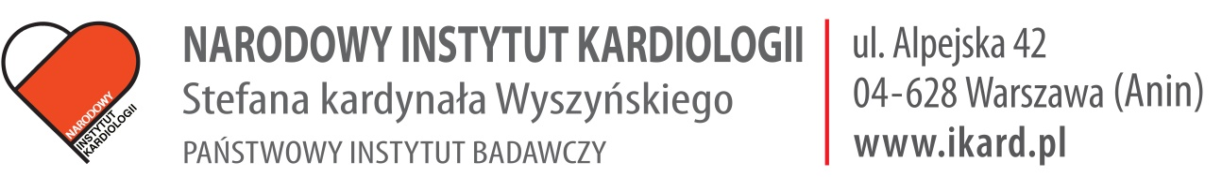
tel.: +48 22 343 42 85
tel.: +48 22 343 42 86
fax: +48 22 343 45 25

Załącznik nr 2 do Ogłoszenia
……………………………………………
Pieczęć firmowa Wykonawcy

Oświadczenie

W związku z przystąpieniem do postępowania o udzielenie zamówienia na wykonanie oceny 25 bioptatów mięśnia sercowego w okresie do 31.03.2025 r oświadczam/y, iż:
- posiadamy co najmniej 4-letnie doświadczenie w wykonywaniu tego typu badań serca,
- posiadamy odpowiednio zaawansowany sprzęt do wykonywanie tego typu badań

..................................................................
(podpis i pieczątka imienna lub czytelny
podpis osoby (osób) reprezentującej wykonawcę )

